**LOGARITHMES**

1. Simplifie :  
   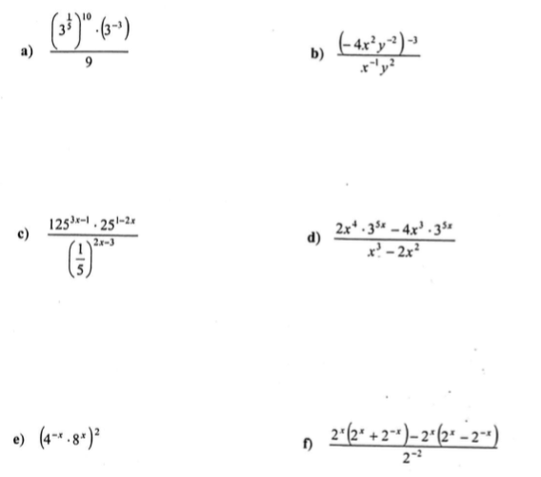
2. Résous :  
     
   Screen%20Shot%202017-05-09%20at%2011.09.19%20AM.png  
     
     
     
   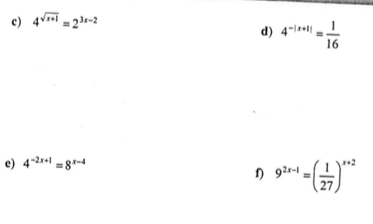
3. Voici le graphe de $y=ab^{x}$, déduis en l’aspect des graphes suivants :  
   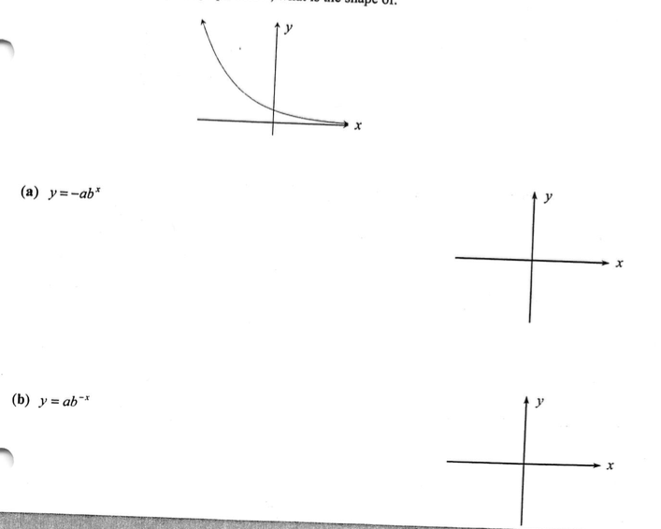
4. Comment peut-on obtenir les graphes suivants à partir de celui de $y=3^{x}$? Esquisse leur graphique et spécifie leur domaine, image, coordonnées à l’origine et asymptotes.  
   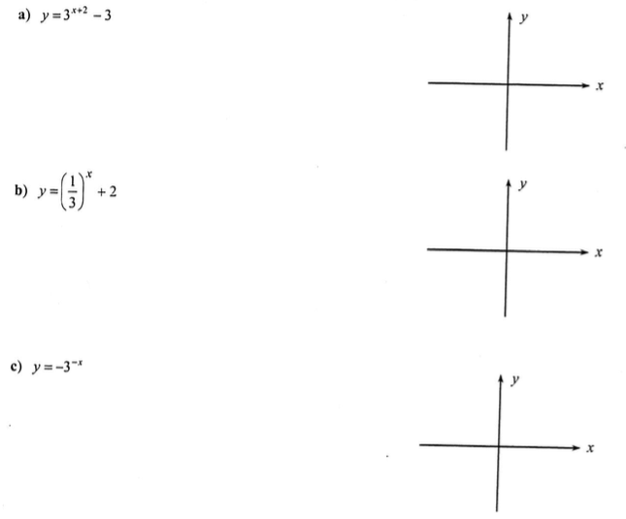
5. Détermine la fonction exponentielle de la forme $y=b^{x}$ qui passe par chaque point suivant :  
   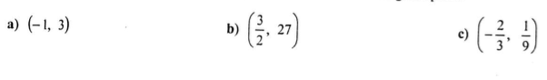
6. Détermine une fonction exponentielle de la forme $y=a2^{kx}$ qui passe par les points (0 ;4) et (12 ;256).
7. Résous :  
   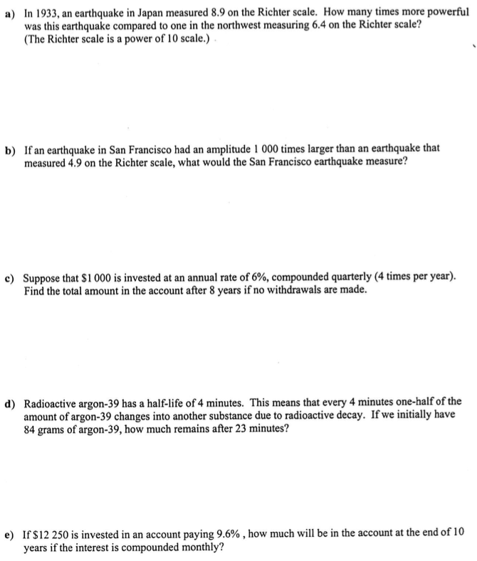  
     
     
     
     
   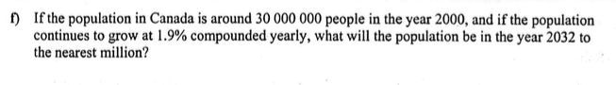
8. Ecris sous forme logarithmique :  
   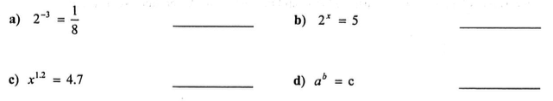
9. Résous sans calculatrice :  
   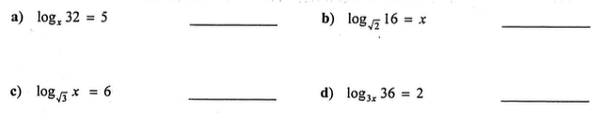
10. Evalue :  
    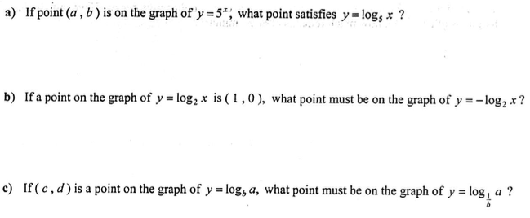  
      
      
      
    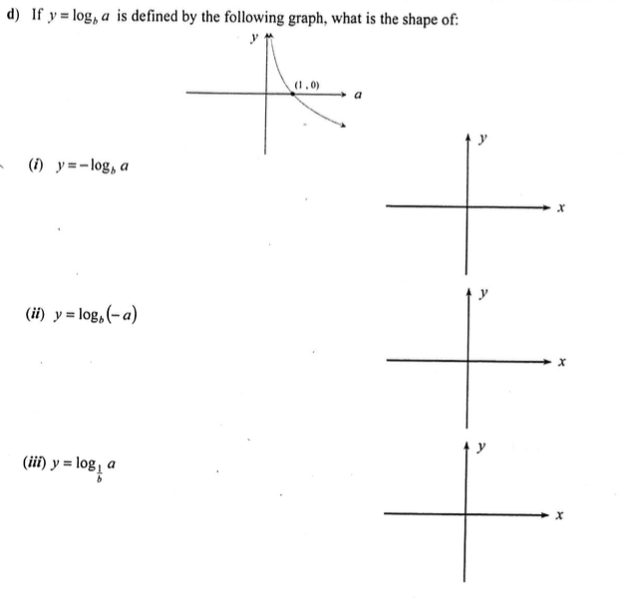  
    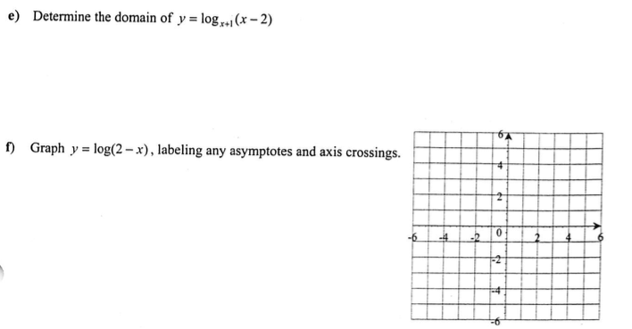
11. Détermine les réciproques des fonctions suivantes :  
    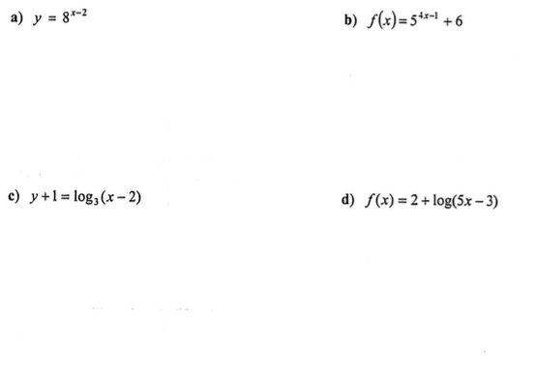
12. Simplifie :  
    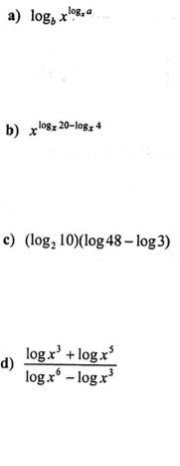  
    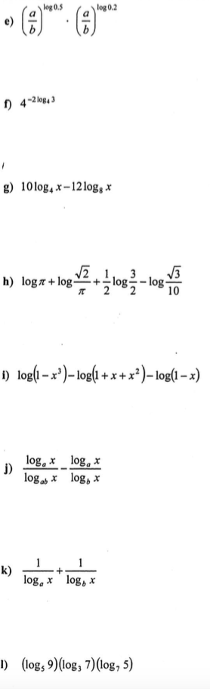
13. Résous :  
    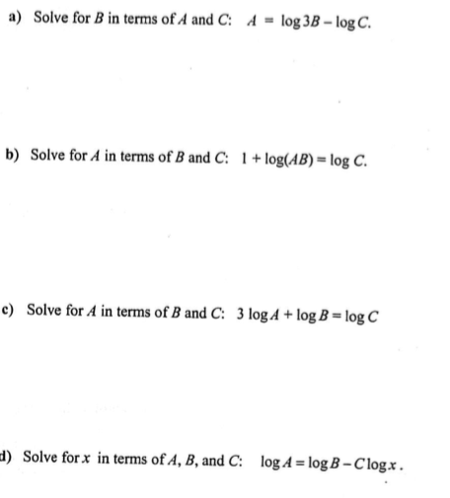
14. Résous :  
    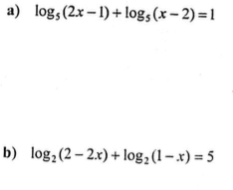  
      
      
      
      
      
      
    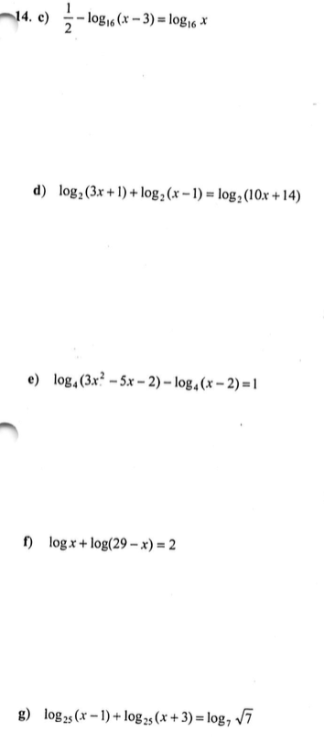  
      
      
      
      
    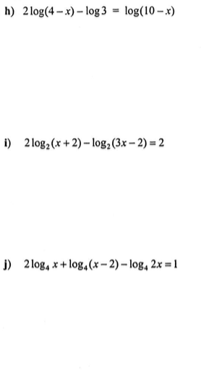
15. Exprime :  
    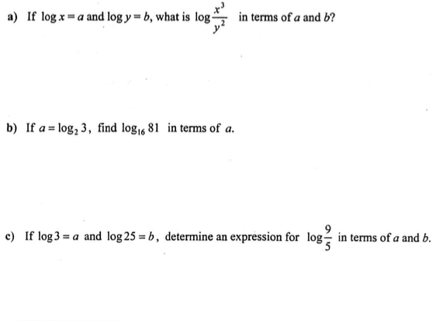  
      
    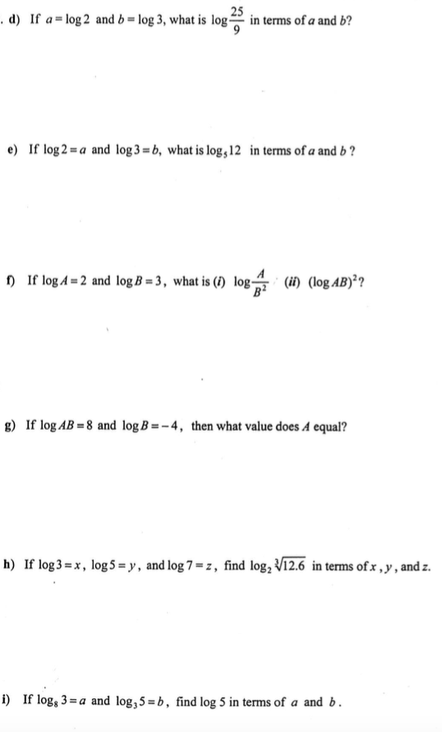
16. Résous (valeurs exactes) :  
    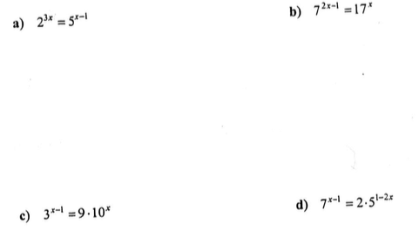
17. Résous :  
    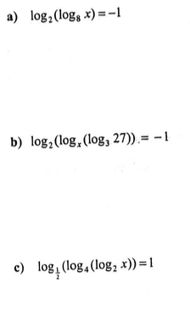
18. Résous :  
    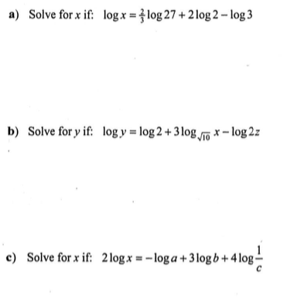
19. Détermine la valeur exacte de logx dans les différents cas suivants :  
    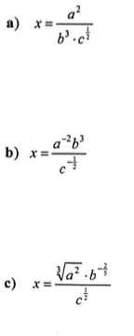
20. Résous :  
    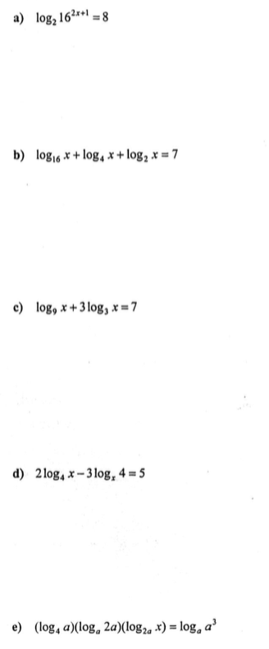
21. Résous :  
    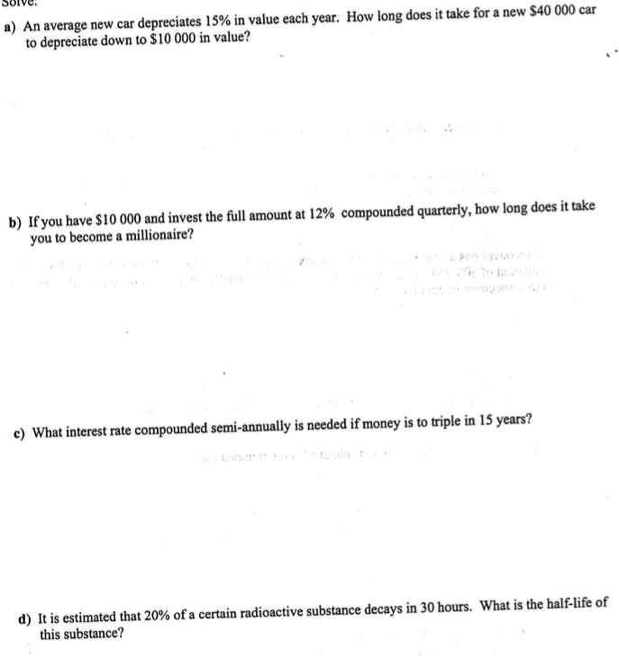  
      
      
      
      
      
      
      
    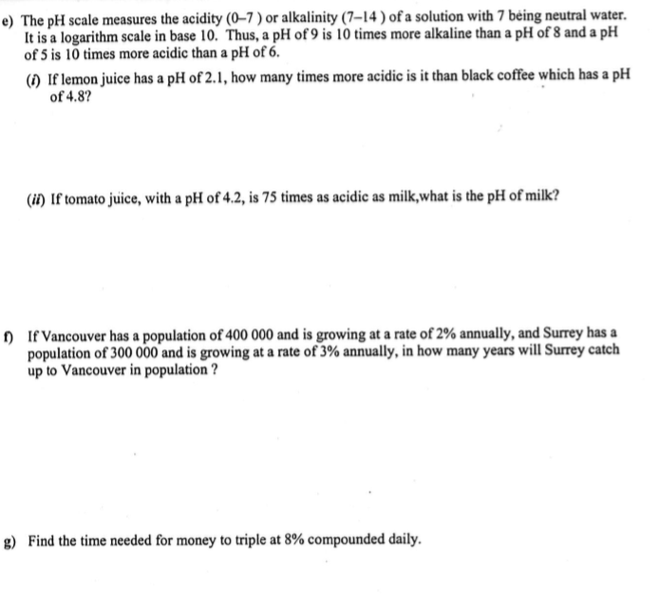  
      
      
      
      
    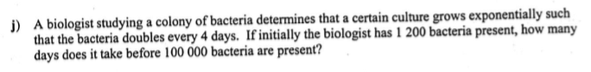
23. Résous :  
    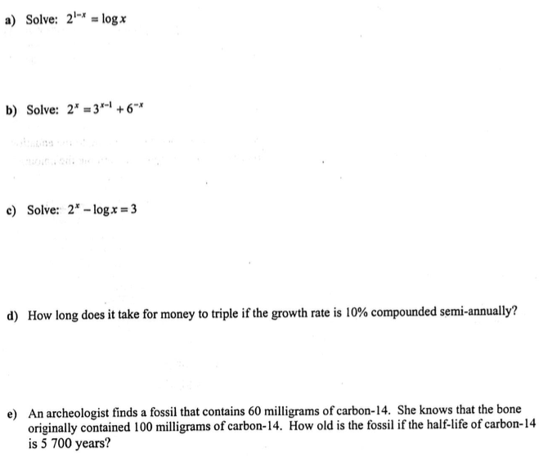

**CHOIX MULTIPLES**

